Министерство науки и высшего образования РФ

Федеральное государственное бюджетное образовательное учреждение
высшего образования
«Новосибирский государственный технический университет»

Кафедра Автоматизированных систем управления

ЛАБОРАТОРНАЯ РАБОТА №1.3
«Дисперсионный анализ»
по дисциплине «Методы анализа данных»

Выполнили:  Данькин Дмитрий Витальевич  Бикмухаметов Таир Олегович  Группа __АВТ-314___________  Факультет __АВТФ_____________. | Проверил:  Ганелина Наталья Давидовна

Новосибирск 2026

Оглавление
Цель работы 3
1 Описание исходных данных 4
2 Результаты дескриптивного анализа 5
2.1 Числовые характеристики цены 5
2.2 Гистограммы и формула Стерджесса 6
2.3 Оценка нормальности и равенства дисперсий 7
3 Правила применения методов и обоснование выбора 9
4 Формулировка гипотез 11
5 Градации фактора и формирование групп 12
6 Результаты однофакторного дисперсионного анализа 13
6.1 Расчёт F-статистики Фишера 13
6.2 Проверка устойчивости: ANOVA Уэлча 13
7 Результаты критерия Краскела–Уоллиса 15
8 Дополнительное задание: двухфакторный дисперсионный анализ 17
8.1 Факторы, план и модель 17
8.2 Классическая ANOVA типа III 18
8.3 Проверка предпосылок и робастный анализ HC3 19
9 Интерпретация результатов и выводы 21

Цель работы

Изучение однофакторного дисперсионного анализа.

1 Описание исходных данных

Использован набор 1985 Auto Imports («Automobile»). Исходный файл содержит 205 записей и 26 признаков: технические характеристики автомобилей, цену и страховые показатели. Одна строка соответствует записи об автомобиле в каталоге; данные не являются временным рядом.
price – зависимая количественная переменная, цена автомобиля в долларах США. Для сравнения групп она используется в исходной числовой шкале. Ценовые интервалы применяются только при построении гистограмм.
drive-wheels – независимая номинальная переменная, тип привода: полный (4wd), передний (fwd), задний (rwd). Этот фактор используется в однофакторном и двухфакторном анализе.
aspiration – второй независимый номинальный фактор для пункта 10. std – стандартное исполнение без турбонаддува, turbo – турбонаддув. Выбор обусловлен техническим смыслом признака, отсутствием пропусков и наличием всех шести сочетаний с типом привода.
Таблица 1. Проверка выбранных переменных до и после обработки пропусков
Признак | Тип | Всего | Заполнено | Пропуски | В анализе
price | количественный | 205 | 201 | 4 | 201
drive-wheels | номинальный | 205 | 205 | 0 | 201
aspiration | номинальный | 205 | 205 | 0 | 201

Знак «?» в исходном файле распознаётся как пропуск. Цена отсутствует в четырёх строках (номера строк исходного файла: 10, 45, 46, 130). Эти строки исключены по правилу полных наблюдений для выбранных переменных; цена не заполняется средним значением. Во всех дальнейших расчётах используется одна и та же выборка из 201 автомобиля. Пропуски в других, неиспользуемых признаках не служат причиной исключения строк. Наблюдаемые высокие цены сохранены как часть исходных данных.

2 Результаты дескриптивного анализа

Раздел выполняет пункты 2 и 3 задания. Все характеристики рассчитаны заново для price и сформированных групп. Дисперсия и стандартное отклонение являются выборочными (делитель n − 1).

2.1 Числовые характеристики цены

Таблица 2. Дескриптивные показатели price в целом и по типу привода
Показатель | Вся выборка | 4wd | fwd | rwd
Число наблюдений | 201 | 8 | 118 | 75
Среднее | 13 207,13 | 10 241,00 | 9 244,78 | 19 757,61
Медиана | 10 295,00 | 9 005,50 | 8 192,00 | 16 900,00
Минимум | 5 118 | 7 603 | 5 118 | 6 785
Максимум | 45 400 | 17 450 | 23 875 | 45 400
Размах | 40 282 | 9 847 | 18 757 | 38 615
Дисперсия | 63 155 863,44 | 10 812 332,00 | 11 195 035,15 | 82 493 181,86
Стандартное отклонение | 7 947,07 | 3 288,21 | 3 345,90 | 9 082,58
Первый квартиль | 7 775,00 | 7 984,25 | 6 950,75 | 13 455,00
Третий квартиль | 16 500,00 | 11 367,75 | 10 332,50 | 22 547,50
Межквартильный размах | 8 725,00 | 3 383,50 | 3 381,75 | 9 092,50
Асимметрия | 1,810 | 1,780 | 1,594 | 1,027

Моды цены всей выборки: 5572, 6229, 6692, 7295, 7609, 7775, 7898, 7957, 8495, 8845, 8921, 9279, 13499, 16500, 18150 долл. Средняя цена равна 13 207,13 долл., медиана – 10 295,00 долл. Среднее выше медианы, что соответствует правосторонней асимметрии. Большая величина дисперсии связана с измерением в долларах²; для оценки разброса удобнее стандартное отклонение. Цены в группе rwd имеют наибольшие среднее, медиану и стандартное отклонение.
Таблица 3. Частоты категорий факторов в анализируемой выборке
Фактор | Категория | Число автомобилей | Доля, %
drive-wheels | 4wd | 8 | 3,98
drive-wheels | fwd | 118 | 58,71
drive-wheels | rwd | 75 | 37,31
aspiration | std | 165 | 82,09
aspiration | turbo | 36 | 17,91

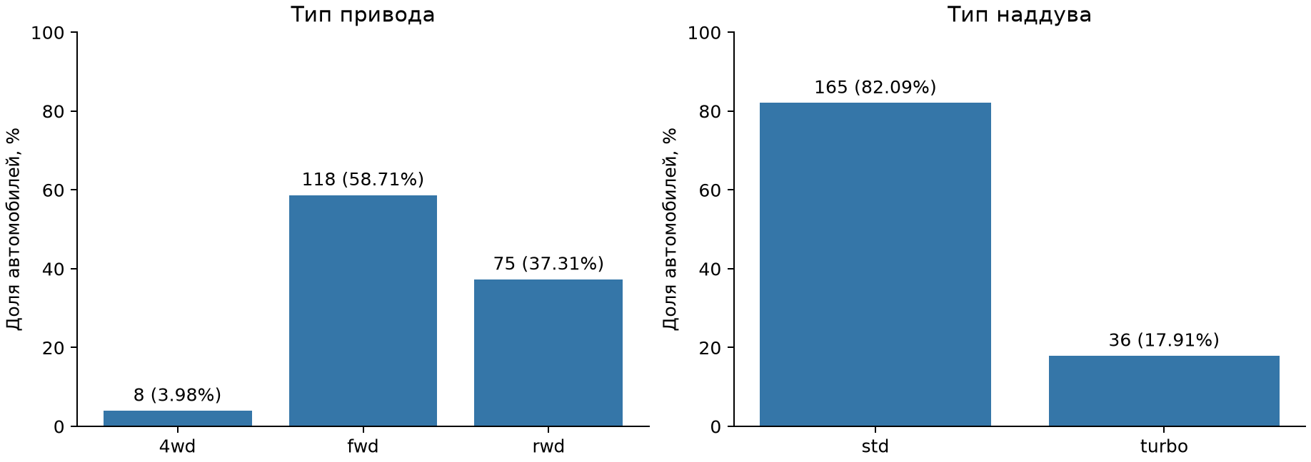
Рис. 1 – распределения типов привода и наддува в выборке из 201 автомобиля

2.2 Гистограммы и формула Стерджесса

k = ceil(1 + log₂ n); h = (xₘₐₓ − xₘᵢₙ) / k
Здесь k – число интервалов, округлённое вверх, h – длина интервала. Расчёт выполнен по наблюдаемому диапазону цены отдельно для всей выборки и каждой группы привода. Интервалы замкнуты слева и открыты справа; последний интервал включает максимум.
Таблица 4. Параметры гистограмм price по формуле Стерджесса
Выборка | n | Минимум | Максимум | k | h, долл.
вся выборка | 201 | 5 118 | 45 400 | 9 | 4 475,78
4wd | 8 | 7 603 | 17 450 | 4 | 2 461,75
fwd | 118 | 5 118 | 23 875 | 8 | 2 344,62
rwd | 75 | 6 785 | 45 400 | 8 | 4 826,88

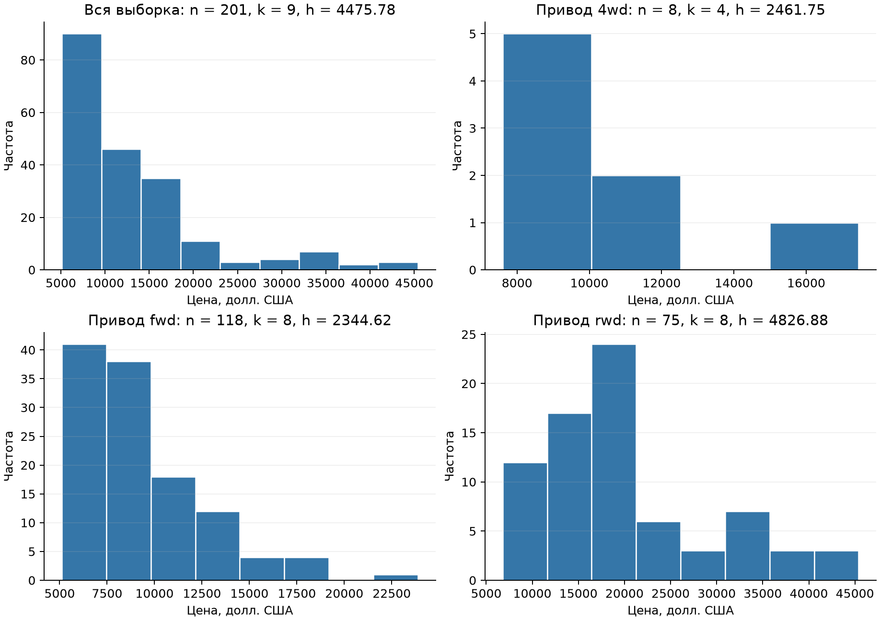
Рис. 2 – гистограммы цены с интервалами, рассчитанными по формуле Стерджесса

По гистограммам видны асимметрия и высокие значения в правом хвосте. Номинальные факторы drive-wheels и aspiration изображены столбчатыми диаграммами частот: у их категорий нет числовой длины интервала и к ним неприменима формула Стерджесса.

2.3 Оценка нормальности и равенства дисперсий

Для ANOVA существенна нормальность распределения ошибок внутри групп, поэтому проверены отдельные выборки price по приводу. Общая цена проверена дополнительно для описания данных. Использованы Q–Q-графики и критерий Шапиро–Уилка: H₀ – нормальное распределение, H₁ – отклонение от него. При p < 0,05 H₀ отвергается.
Таблица 5. Проверка нормальности цены критерием Шапиро–Уилка
Выборка | n | W | p-value | Вывод при α = 0,05
вся выборка | 201 | 0,7985 | 2,216e-15 | нормальность отвергается
4wd | 8 | 0,7942 | 0,02477 | нормальность отвергается
fwd | 118 | 0,8623 | 4,388e-09 | нормальность отвергается
rwd | 75 | 0,8909 | 9,296e-06 | нормальность отвергается

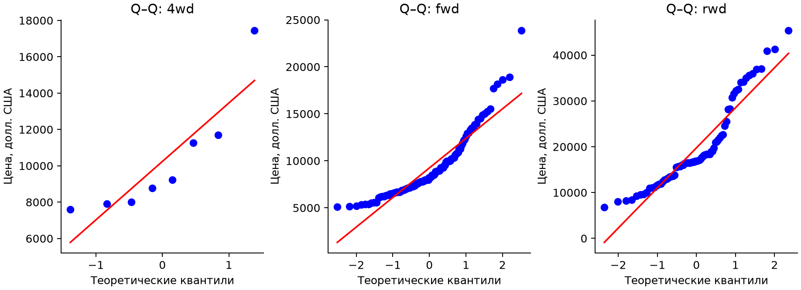
Рис. 3 – Q–Q-графики цены для трёх групп привода

Нормальность отвергается во всех трёх группах при α = 0,05. На Q–Q-графиках точки отклоняются от прямой, особенно в хвостах. Для 4wd вывод ограничен малым объёмом – 8 наблюдений.
Равенство дисперсий проверено критерием Левена с центром в медиане (вариант Брауна–Форсайта). H₀: σ²₄wd = σ²fwd = σ²rwd. Получены F = 18,4887, df = (2; 198), p = 4,348e-08; H₀ отвергается. Отношение максимальной выборочной дисперсии к минимальной равно 7,630. Таким образом, обычная ANOVA нарушает условия нормальности и однородности дисперсий.

3 Правила применения методов и обоснование выбора

Пункт 4 задания. Однофакторная ANOVA Фишера применяется для сравнения средних количественного признака в нескольких независимых группах. Предполагаются независимость наблюдений, нормальность ошибок внутри групп и одинаковые генеральные дисперсии. Нормальность смеси всех групп не является отдельным обязательным условием. Неравные размеры групп допустимы, но в сочетании с разными дисперсиями ухудшают надёжность обычного F-теста.
По условию работы выполняется классическая однофакторная ANOVA с F-статистикой Фишера. Её результат сопоставляется с ANOVA Уэлча, допускающей неодинаковые дисперсии и сравнивающей средние, и с ранговым критерием Краскела–Уоллиса. Уэлч устраняет предположение о равенстве дисперсий, но не гарантирует точность при произвольной форме распределения и малой группе 4wd.
Критерий Краскела–Уоллиса применяется к независимым группам числовых или порядковых наблюдений. Нормальность не требуется; в расчёте используются ранги и поправка на совпадающие значения. Для χ²-приближения желательно не менее пяти наблюдений в каждой группе: здесь минимум равен восьми. При одинаковой форме и разбросе распределений его можно трактовать как проверку различия положения, в частности медиан. Здесь разброс различается, поэтому основной вывод относится к распределениям и рангам, а не только к медианам.
Двухфакторная ANOVA оценивает два категориальных фактора и их взаимодействие. Для модели с взаимодействием нужны наблюдения в каждой комбинации факторов и остаточные степени свободы. При несбалансированном плане способ расчёта сумм квадратов необходимо указывать. Здесь используются частные суммы квадратов типа III и контрасты с нулевой суммой; дополнительно проводятся F-проверки с робастной ковариационной матрицей HC3 [7].
Независимость рассматривается как рабочее предположение: запись входит в выборку один раз и относится только к одной группе. По таблице нельзя доказать независимость; автомобили одной марки могут иметь сходные характеристики. Выборка каталога не является подтверждённой случайной выборкой рынка, поэтому выводы прежде всего описывают исследуемые данные.

4 Формулировка гипотез

Пункт 5 задания. Для однофакторного анализа цены формулируются гипотезы:
H₀: μ₄wd = μfwd = μrwd; H₁: хотя бы одно среднее отличается.
μ – генеральное математическое ожидание цены для соответствующего типа привода. H₁ не утверждает, что различаются все пары групп. Правило решения: отвергнуть H₀, если p < α = 0,05, или, эквивалентно, если Fнабл > Fкрит. Если p ≥ α, оснований отвергать H₀ недостаточно; это не доказывает равенство средних.
Для Краскела–Уоллиса H₀: распределения цены в группах одинаковы; H₁: хотя бы одна группа имеет отличающееся распределение. При совпадающих формах распределений это становится гипотезой об одинаковом положении. Правило решения: p < 0,05 или Hнабл > χ²крит(2).
Для двухфакторной модели отдельно проверяются H₀A – отсутствие эффекта типа привода, H₀B – отсутствие эффекта наддува и H₀AB – отсутствие взаимодействия. Альтернативы предполагают наличие соответствующего эффекта. При контрастах с нулевой суммой эффекты A и B относятся к средним, усреднённым с одинаковыми весами по уровням другого фактора. Взаимодействие означает, что разность средних цен turbo и std зависит от типа привода.

5 Градации фактора и формирование групп

Пункт 6 задания. drive-wheels является номинальным фактором с тремя готовыми градациями. Разбиение на числовые интервалы не требуется. Для каждой категории из очищенного набора отобраны соответствующие цены: 4wd – 8 значений, fwd – 118 значений, rwd – 75 значений. Группы не пересекаются и вместе включают все 201 наблюдение. Доли рассчитаны после исключения пропусков, поэтому отличаются от частот по 205 записям в прошлых работах.
Полные числовые ряды сохранены в results/price_groups.csv: каждый столбец содержит цены одной группы. Пустые клетки в конце коротких столбцов обозначают разные размеры групп, а не пропуски цены в анализируемых наблюдениях.
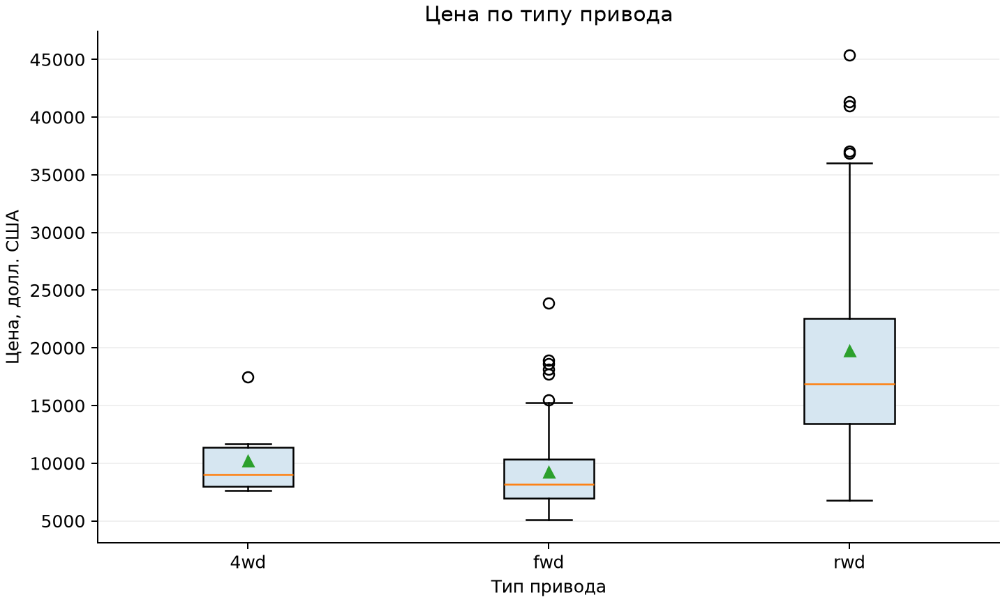
Рис. 4 – распределения цены по типу привода: медианы, квартильный разброс и средние

6 Результаты однофакторного дисперсионного анализа

6.1 Расчёт F-статистики Фишера

Пункты 7 и 8 задания. Межгрупповая сумма квадратов отражает отклонения групповых средних от общего среднего с весами, равными размерам групп. Внутригрупповая сумма квадратов отражает разброс цен относительно среднего своей группы.
SSмеж = Σ nⱼ(ȳⱼ − ȳ)²; SSвнутр = ΣΣ(yᵢⱼ − ȳⱼ)²
SSобщ = SSмеж + SSвнутр; F = [SSмеж / (k − 1)] / [SSвнутр / (N − k)]
В данном случае N = 201, k = 3; степени свободы между группами равны 2, внутри групп – 198, общие – 200.
Таблица 6. Однофакторная ANOVA цены по типу привода
Источник | SS, млн долл.² | df | MS, млн долл.² | F | p-value
Между группами | 5 141,1718 | 2 | 2 570,5859 | 67,9541 | 3,395e-23
Внутри групп | 7 490,0009 | 198 | 37,8283 | – | –
Общая | 12 631,1727 | 200 | – | – | –

Fнабл = 67,9541, Fкрит(2; 198; 0,95) = 3,0415; p = 3,395e-23. Fнабл > Fкрит и p < 0,05, поэтому нулевая гипотеза равенства всех средних отвергается. С учётом нарушенных предпосылок этот вывод необходимо проверить устойчивыми методами.
Доля межгрупповой вариации η² = SSмеж / SSобщ = 0,4070 (40,70% общего разброса цены). Скорректированная оценка ω² = [SSмеж − (k − 1)MSвнутр] / [SSобщ + MSвнутр] = 0,3998. Это характеристики связи в выборке, а не доля доказанного причинного влияния привода.

6.2 Проверка устойчивости: ANOVA Уэлча

Таблица 7. Однофакторный анализ Уэлча при неодинаковых дисперсиях
F Уэлча | df₁ | df₂ | Fкрит | p-value
44,7198 | 2 | 19,3559 | 3,5112 | 5,540e-08

Уэлч также отвергает H₀: p = 5,540e-08 < 0,05. Следовательно, вывод о различии средних сохраняется при отказе от предположения об одинаковых дисперсиях.
Таблица 8. Попарные двусторонние t-тесты Уэлча с поправкой Холма
Пара | Разность средних, долл. | t | df | p Холма | Значимо
4wd − fwd | 996,22 | 0,8283 | 8,015 | 0,43145 | нет
4wd − rwd | -9 516,61 | -6,0781 | 21,672 | 8,663e-06 | да
fwd − rwd | -10 512,83 | -9,6178 | 86,907 | 7,395e-15 | да

Попарные сравнения выполнены дополнительно, чтобы определить источник различий. Поправка Холма контролирует ошибку первого рода в семействе трёх сравнений. Средняя цена rwd выше средней цены 4wd на 9 516,61 долл. и fwd на 10 512,83 долл.; оба различия значимы после поправки. Различие 4wd и fwd незначимо. Это не означает, что их генеральные средние доказанно равны.

7 Результаты критерия Краскела–Уоллиса

Пункт 9 задания. Все 201 значение цены ранжировано совместно от меньшего к большему. Совпадающим ценам назначены средние ранги; затем рассчитаны суммы рангов по группам.
H* = [12 / (N(N + 1))] Σ(Rⱼ² / nⱼ) − 3(N + 1)
C = 1 − Σ(t³ − t)/(N³ − N); H = H* / C
Rⱼ – сумма рангов группы j, t – число повторений одной цены, C – поправка на совпадающие значения. Статистика H сравнивается с распределением χ² с k − 1 = 2 степенями свободы.
Таблица 9. Ранги цены по типу привода
Тип привода | n | Сумма рангов | Средний ранг
4wd | 8 | 707,5 | 88,438
fwd | 118 | 8 185,0 | 69,364
rwd | 75 | 11 408,5 | 152,113

Таблица 10. Критерий Краскела–Уоллиса с поправкой на совпадения
H* | C | H | df | χ²крит | p-value
93,1879 | 0,999989 | 93,1889 | 2 | 5,9915 | 5,811e-21

H = 93,1889 > χ²крит = 5,9915; p = 5,811e-21 < 0,05. H₀ об одинаковых распределениях отвергается. Наибольший средний ранг имеет группа rwd, что соответствует более высоким ценам в этой группе. Из-за неодинакового разброса результат нельзя сводить к доказательству различия только медиан или использовать как прямую проверку равенства математических ожиданий.

Таблица 11. Попарные сравнения рангов: критерий Данна с поправкой Холма
Пара | z | p Холма | Значимо при α = 0,05
4wd − fwd | 0,8975 | 0,36944 | нет
4wd − rwd | -2,9433 | 0,00650 | да
fwd − rwd | -9,6333 | 1,735e-21 | да

Ранговые попарные сравнения подтверждают отличия rwd от 4wd и fwd; отличие 4wd от fwd не подтверждается. Тем самым параметрические и ранговые процедуры дают согласованную картину при различающихся проверяемых гипотезах.

8 Дополнительное задание: двухфакторный дисперсионный анализ

8.1 Факторы, план и модель

Пункт 10 задания. Зависимая переменная – price. Фактор A – drive-wheels с тремя уровнями; фактор B – aspiration с двумя уровнями. Анализ выполнен на тех же 201 наблюдении. Все шесть комбинаций присутствуют, но размеры ячеек различаются.
Таблица 12. Число наблюдений и цена для сочетаний привода и наддува
Привод | Наддув | n | Средняя, долл. | Медиана, долл. | Ст. откл., долл.
4wd | std | 6 | 9 829,17 | 8 395,50 | 3 782,09
4wd | turbo | 2 | 11 476,50 | 11 476,50 | 307,59
fwd | std | 102 | 8 724,03 | 7 896,50 | 2 790,44
fwd | turbo | 16 | 12 564,56 | 11 663,50 | 4 614,34
rwd | std | 57 | 19 660,25 | 16 515,00 | 10 009,06
rwd | turbo | 18 | 20 065,94 | 18 685,00 | 5 380,22

priceᵢⱼₖ = μ + Aᵢ + Bⱼ + (AB)ᵢⱼ + εᵢⱼₖ
μ – общий уровень цены; Aᵢ и Bⱼ – эффекты факторов; (AB)ᵢⱼ – взаимодействие; ε – ошибка. Модель оценивается методом наименьших квадратов с формулой price ~ C(drive, Sum) * C(aspiration, Sum). Использованы контрасты с нулевой суммой, чтобы в таблице типа III главные эффекты соответствовали сравнению средних с равными весами уровней второго фактора. Частные суммы квадратов типа III в несбалансированном плане не обязаны складываться в общую сумму квадратов.
Матрица модели имеет полный ранг; оценены 6 параметров. Остаточные степени свободы равны 201 − 6 = 195. R² = 0,4237, скорректированный R² = 0,4089. Для ячейки 4wd × turbo имеются только 2 наблюдения: это позволяет оценить полную модель, но делает выводы по этой комбинации неточными.

8.2 Классическая ANOVA типа III

Таблица 13. Двухфакторная ANOVA типа III для price
Эффект | SSчастн., млн долл.² | df | MS, млн долл.² | F | p-value
Привод A | 2 457,0691 | 2 | 1 228,5345 | 32,9086 | 4,848e-13
Наддув B | 42,7723 | 1 | 42,7723 | 1,1457 | 0,28577
Взаимодействие A × B | 81,4753 | 2 | 40,7376 | 1,0912 | 0,33784
Остаток | 7 279,6829 | 195 | 37,3317 | – | –

Эффект привода значим: F(2; 195) = 32,9086, p = 4,848e-13; H₀A отвергается. Эффект наддува незначим: F(1; 195) = 1,1457, p = 0,28577; H₀B не отвергается. Взаимодействие незначимо: F(2; 195) = 1,0912, p = 0,33784; H₀AB не отвергается. Отсутствие значимости не доказывает отсутствия соответствующего эффекта.
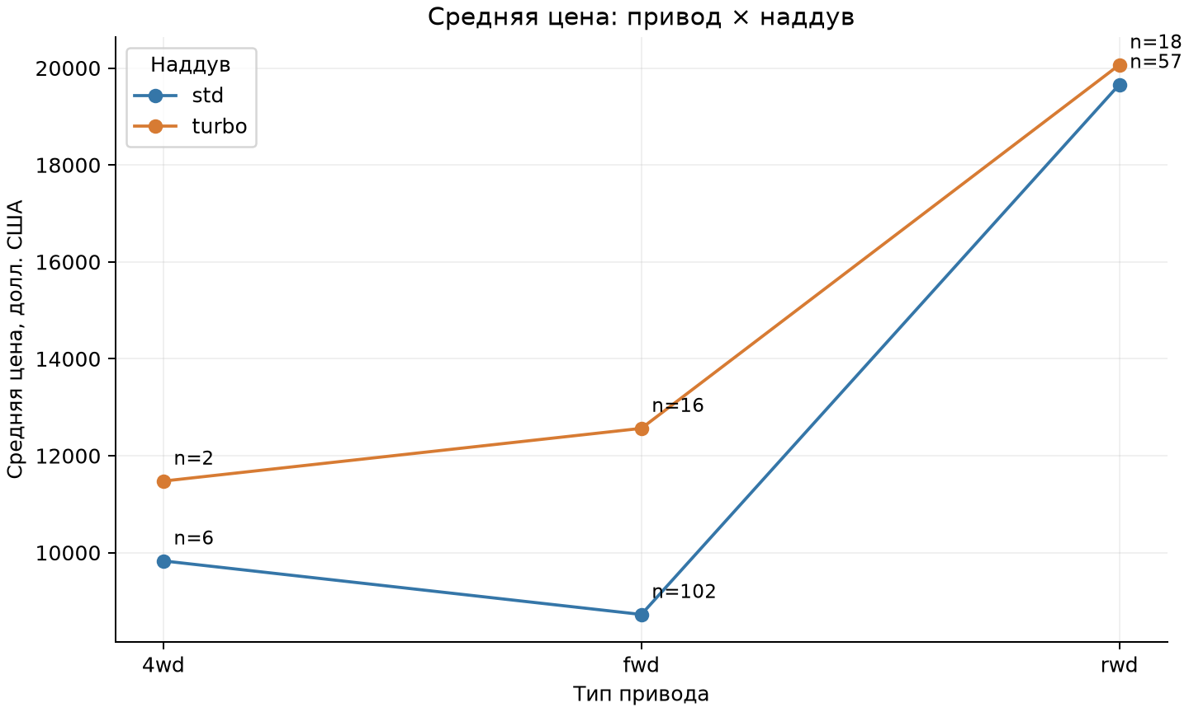
Рис. 5 – средние цены по приводу и наддуву; указаны размеры ячеек

Непараллельность линий на графике показывает различающиеся выборочные разности turbo − std, но сама по себе не доказывает взаимодействия: для этого используется его статистическая проверка.

8.3 Проверка предпосылок и робастный анализ HC3

Для шести ячеек критерий Левена с центром в медиане даёт F(5; 195) = 9,5013, p = 3,989e-08. Шапиро–Уилк для остатков модели: W = 0,8765, p = 9,323e-12. Условия равенства дисперсий и нормальности ошибок не выполняются. Поэтому классическая таблица дополняется проверками тех же эффектов с робастной ковариацией HC3. Для ячейки из двух наблюдений критерий Шапиро–Уилка не рассчитывается, поскольку требуется не менее трёх значений.

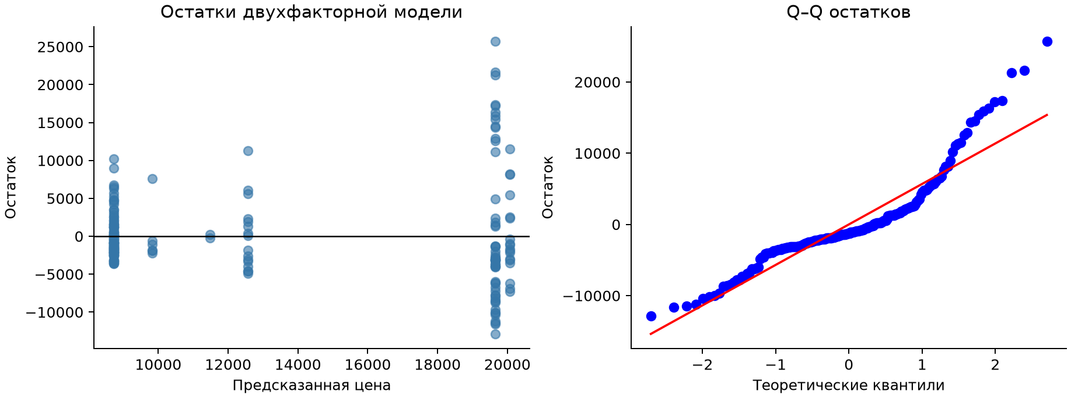
Рис. 6 – остатки и Q–Q-график двухфакторной модели

Таблица 14. F-проверки эффектов двухфакторной модели с ковариацией HC3
Эффект | df₁ | df₂ | F HC3 | p-value | Значимо
Привод A | 2 | 195 | 37,8728 | 1,269e-14 | да
Наддув B | 1 | 195 | 4,3725 | 0,03782 | да
Взаимодействие A × B | 2 | 195 | 1,3514 | 0,26128 | нет

Вывод о приводе сохраняется при HC3: p = 1,269e-14. Взаимодействие также не подтверждается: p = 0,26128. Для наддува HC3 даёт p = 0,03782 < 0,05, тогда как классический тест даёт p = 0,28577. Таким образом, вывод о наддуве чувствителен к учёту неодинаковых дисперсий. Его нельзя представлять как устойчиво установленный или отсутствующий эффект. HC3 использует приближённую проверку и не устраняет проблему малой ячейки 4wd × turbo и отклонений от нормальности. По главным эффектам показаны отдельные проверки при α = 0,05; в отличие от попарных сравнений, общая поправка на три эффекта здесь не применяется.

9 Интерпретация результатов и выводы

Таблица 15. Сопоставление однофакторных проверок
Метод | Статистика | p-value | Вывод при α = 0,05
ANOVA Фишера | 67,9541 | 3,395e-23 | равенство средних отвергается
ANOVA Уэлча | 44,7198 | 5,540e-08 | равенство средних отвергается
Краскел–Уоллис | 93,1889 | 5,811e-21 | равенство распределений отвергается

1. Цена автомобиля price является количественной зависимой переменной. После исключения четырёх неизвестных цен выполнен новый дескриптивный анализ 201 наблюдения, построены гистограммы с интервалами Стерджесса и проверены распределения в группах.
2. В исследуемом наборе цена связана с типом привода. Обычная ANOVA выявляет различия средних; анализ Уэлча подтверждает этот вывод при неодинаковых дисперсиях. Критерий Краскела–Уоллиса независимо подтверждает различия распределений цены.
3. Средние цены равны: 4wd – 10 241,00 долл., fwd – 9 244,78 долл., rwd – 19 757,61 долл. Попарные проверки Уэлча и Данна с поправкой Холма показывают, что rwd отличается от двух других групп. Различие 4wd и fwd статистически не подтверждено.
4. В двухфакторной модели с наддувом значимость привода сохраняется, а взаимодействие не подтверждено ни обычной, ни робастной проверкой. Вывод о наддуве зависит от метода: классическая ANOVA типа III не отвергает H₀B, HC3 отвергает её при 0,05. Результат по этому фактору требует осторожной интерпретации из-за несбалансированного плана, неодинаковых дисперсий и малой ячейки.
5. Выявленные различия не доказывают причинного влияния привода или наддува на цену. Группы могут различаться по марке, классу, мощности и комплектации; эти признаки не контролировались. Результаты относятся к историческим данным каталога, а не к актуальным рыночным ценам автомобилей.

